OFERTA 1. M&F CATERING, SERVICIOS Y EVENTOS SAS
NIT 900411336-8
FABIO ANDRES PALOMINO ATEHORTUA
Identificación: 75143436/EXPEDICIÓN 24-01-1991

CONTRALORIA
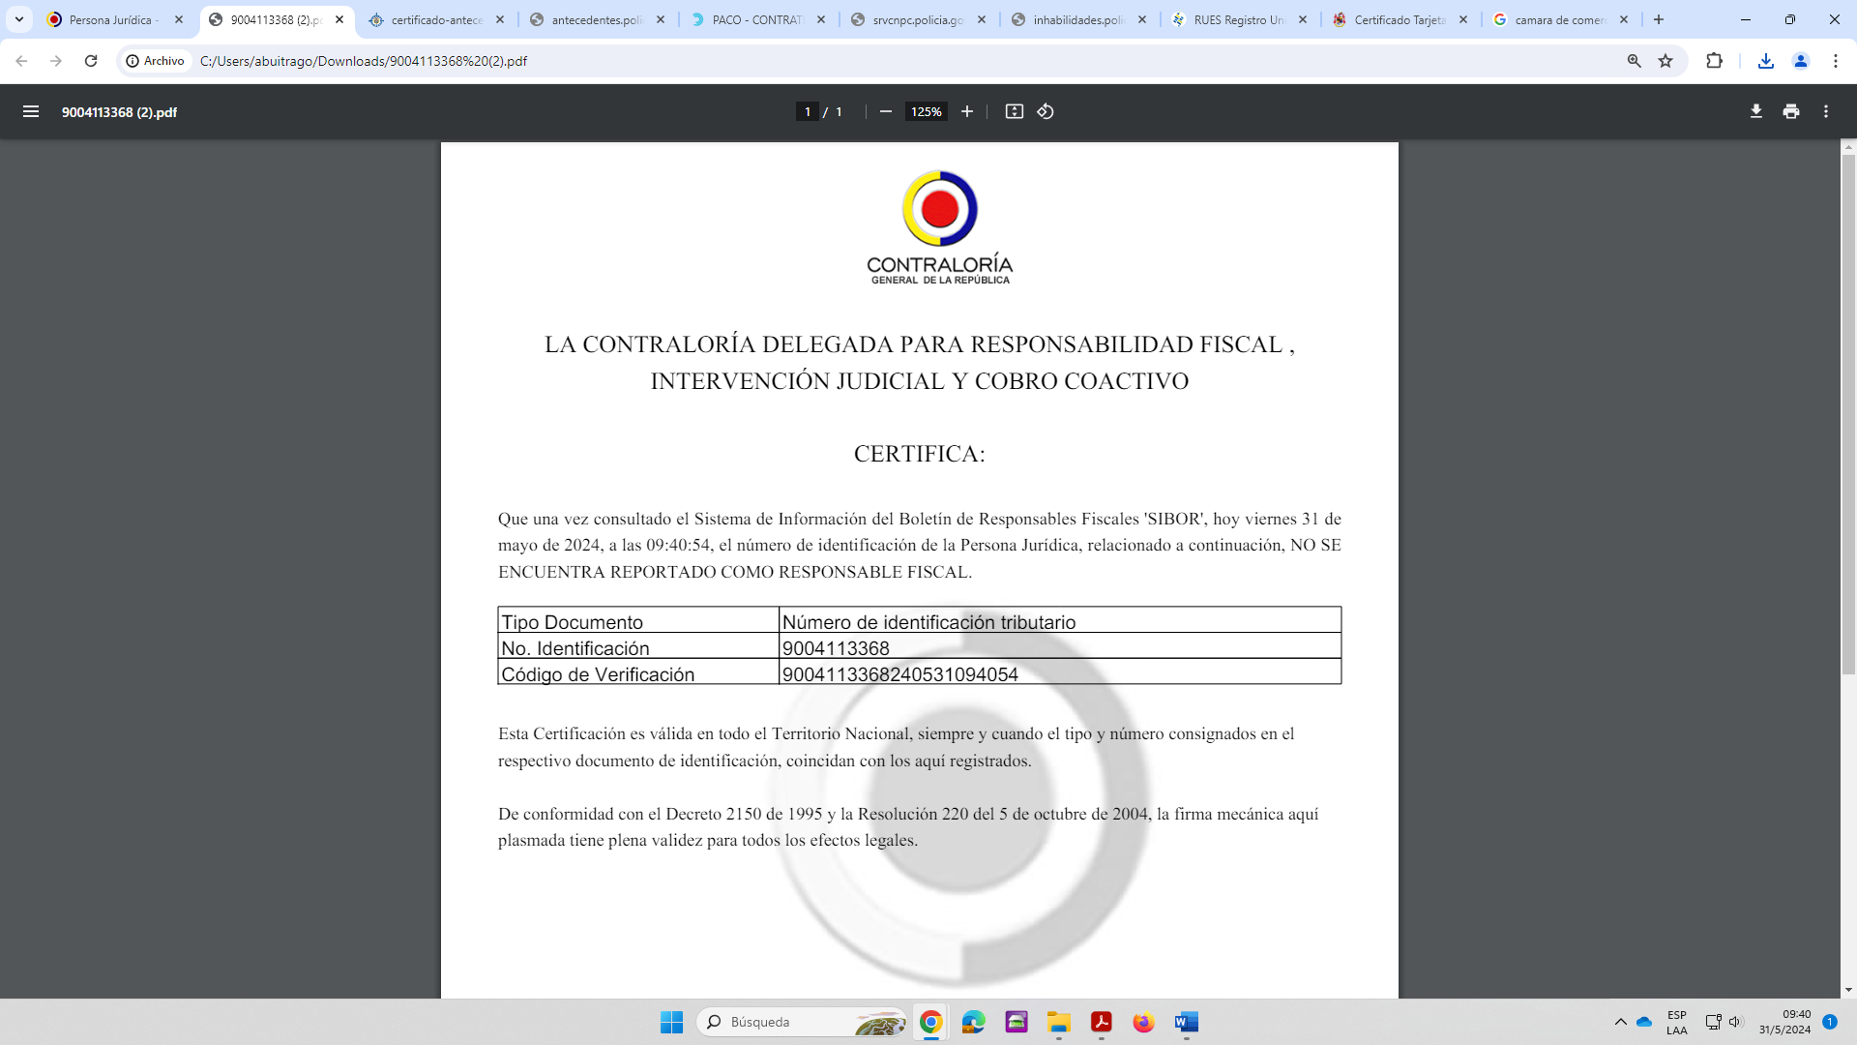
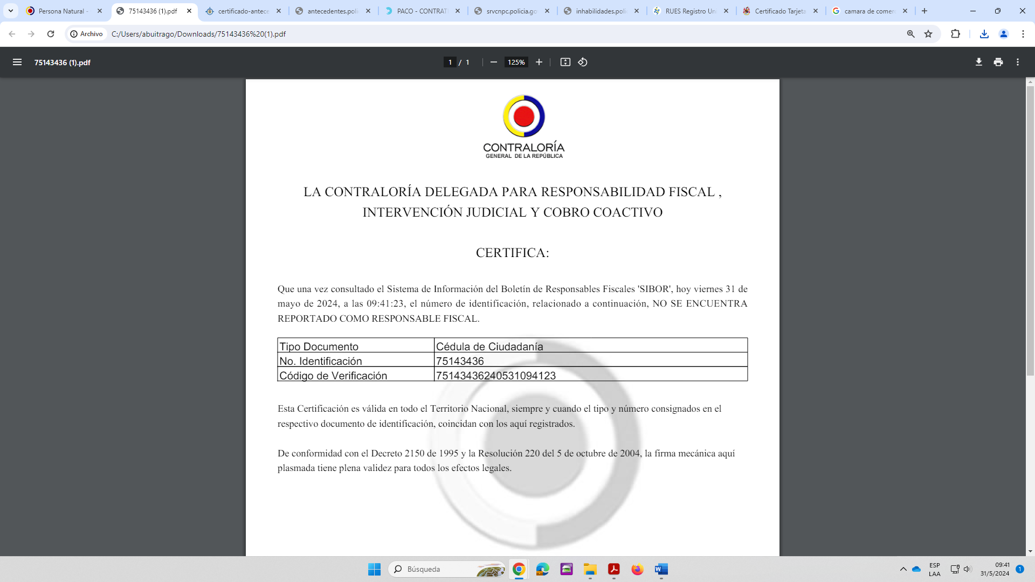

PROCURADURIA
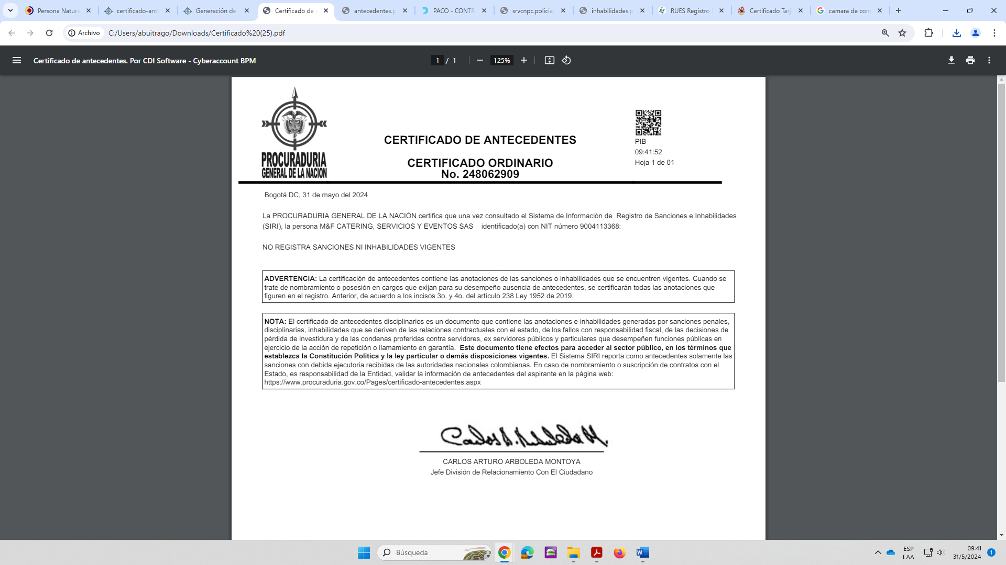
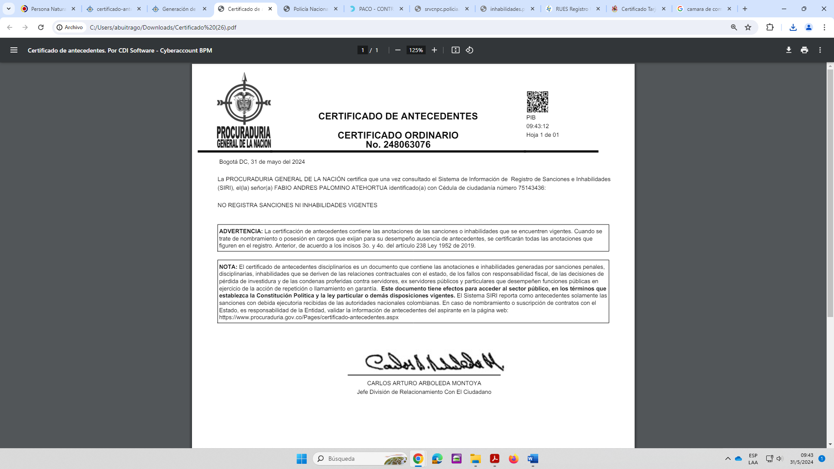

POLICIA
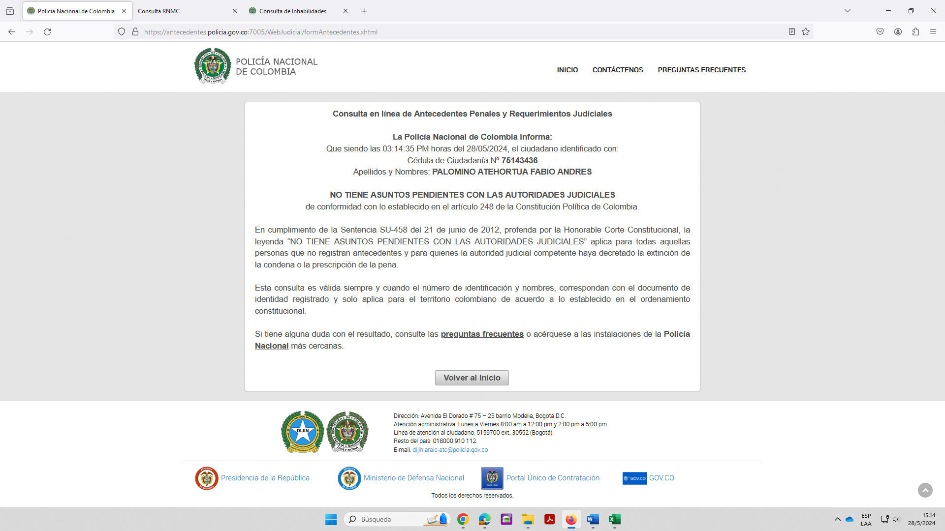

PACO (Portal Anticorrupción de Colombia)
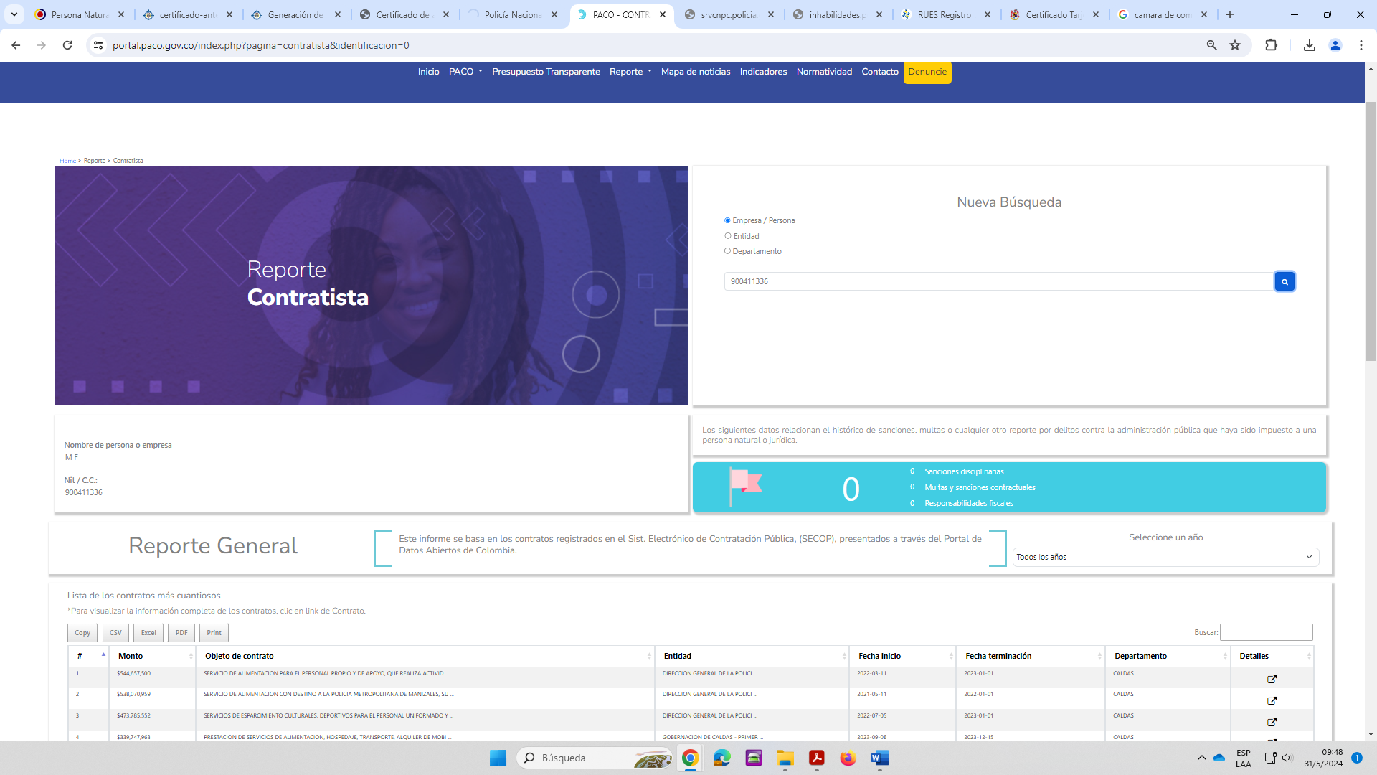

Sistema Registro Nacional de Medidas Correctivas RNMC
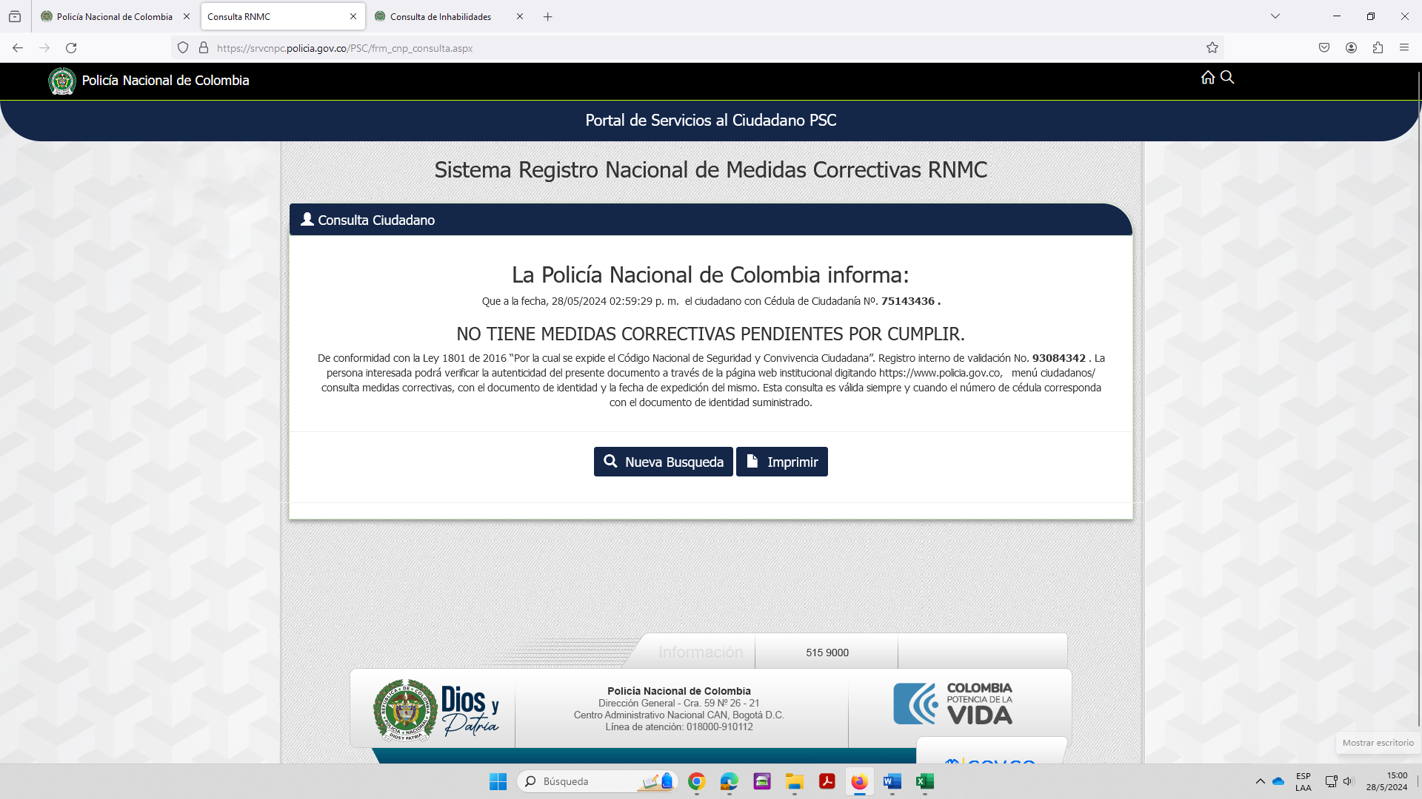

Consulta de Inhabilidades
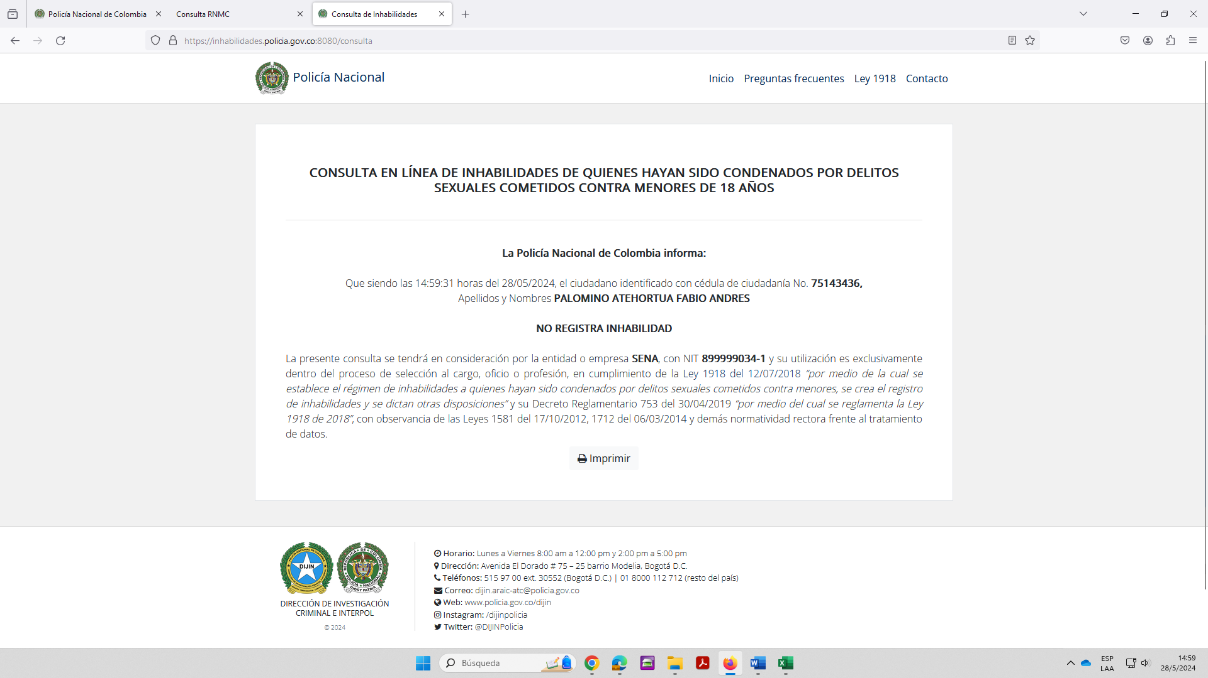

Verificación de Certificado Cámara y Comercio d
(Registro Único Empresarial y Social -RUES
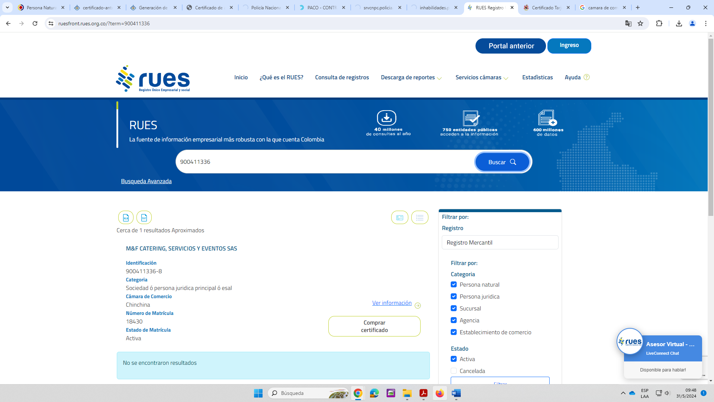

Libreta Militar
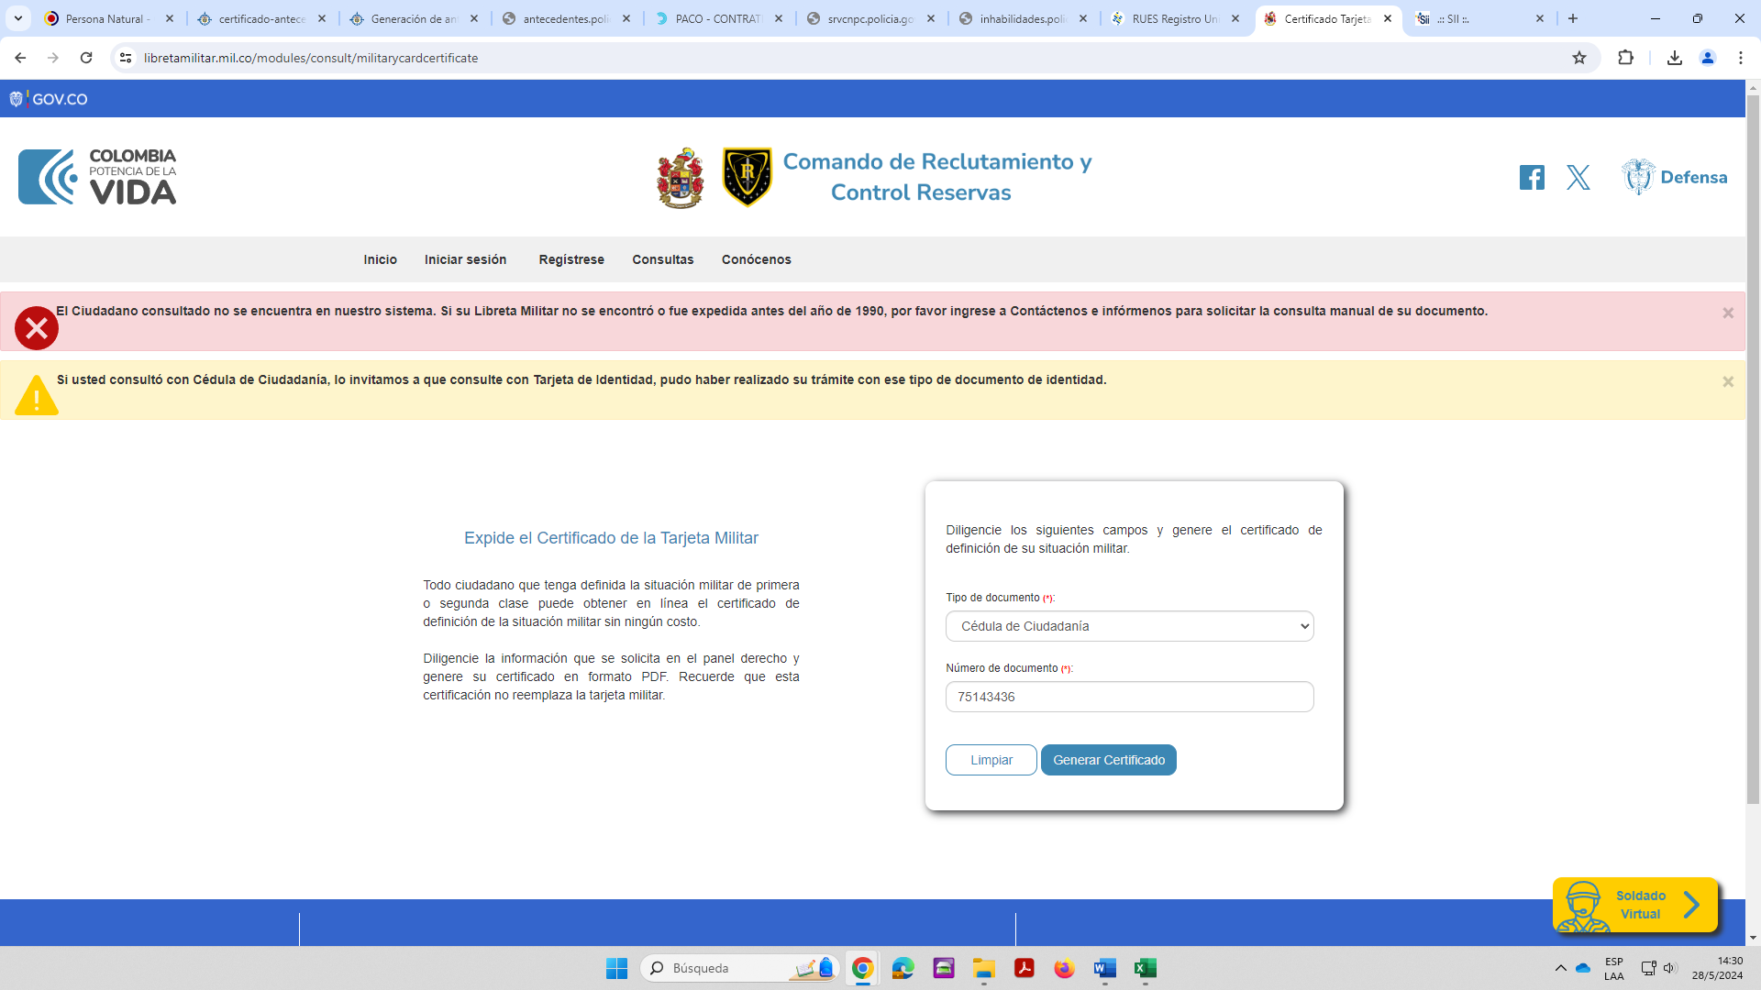

OFERTA 2. RUBEN DARIO ESCOBAR DELGADO
NIT 75066011-8
RUBEN DARIO ESCOBAR DELGADO
Identificación: 75066011/EXPEDICIÓN 10-09-1990

CONTRALORIA
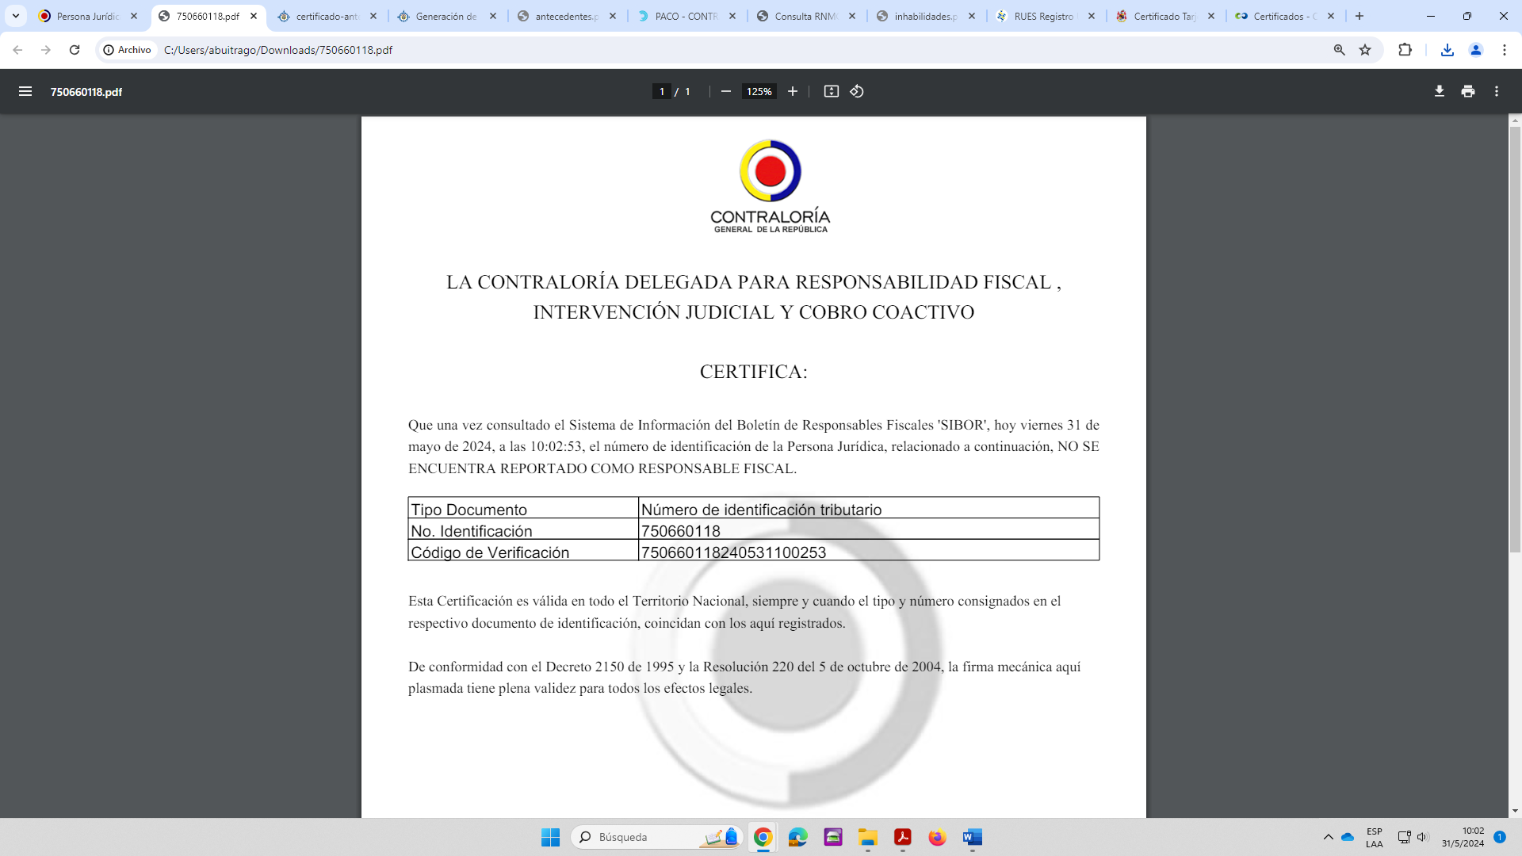
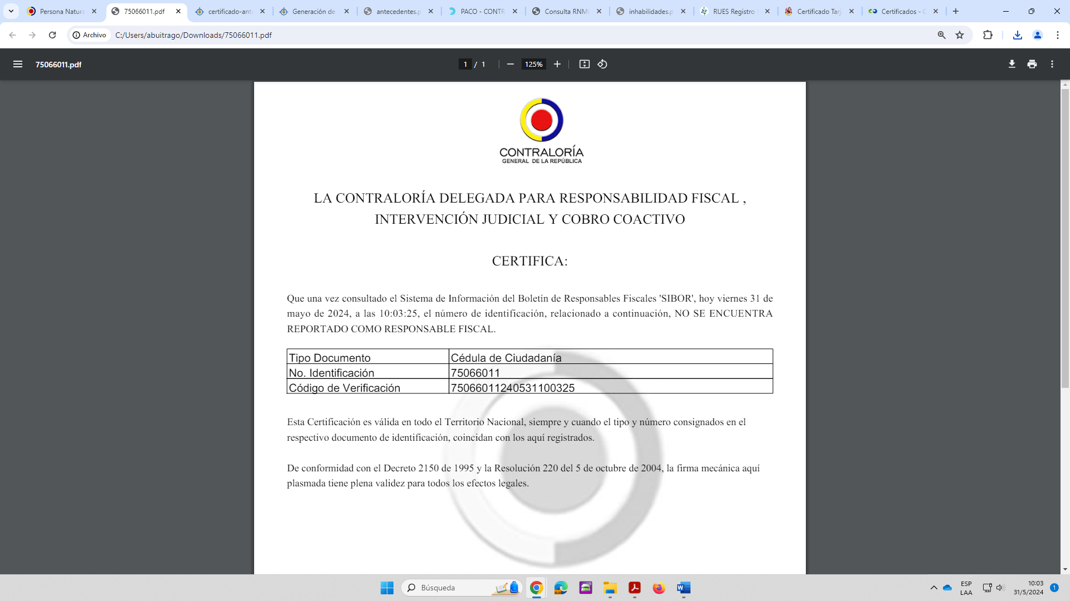

PROCURADURIA
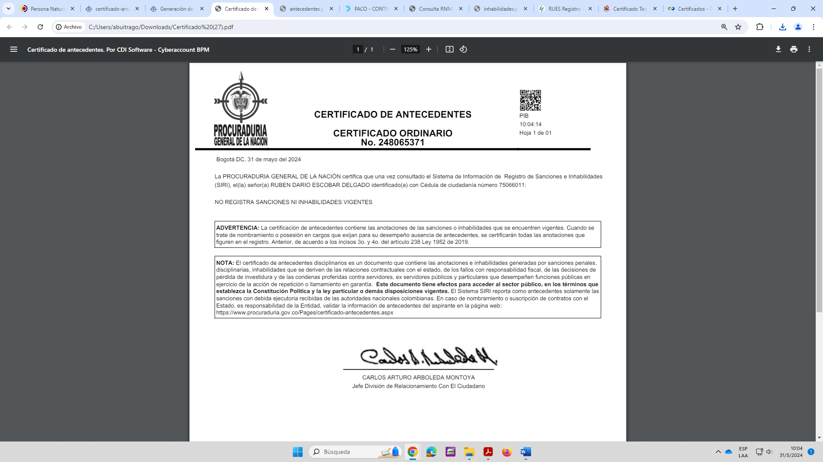

POLICIA
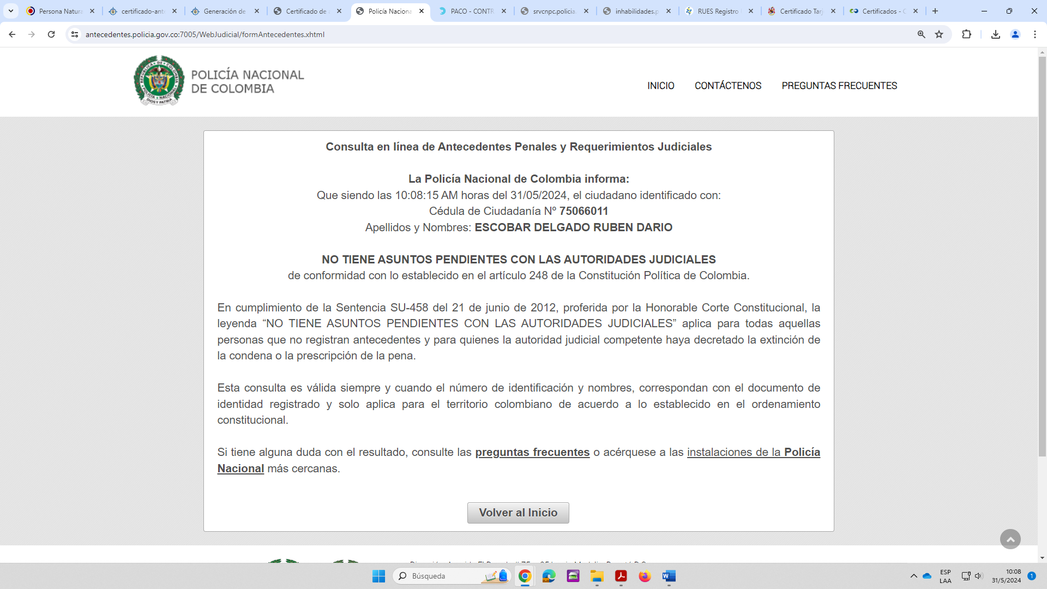

PACO (Portal Anticorrupción de Colombia)
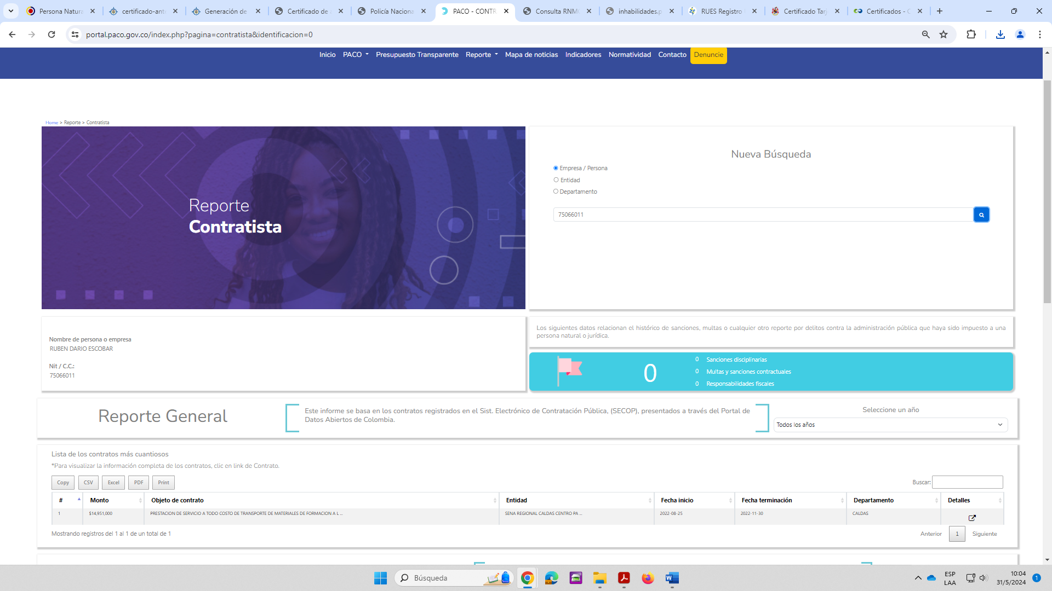

Sistema Registro Nacional de Medidas Correctivas RNMC
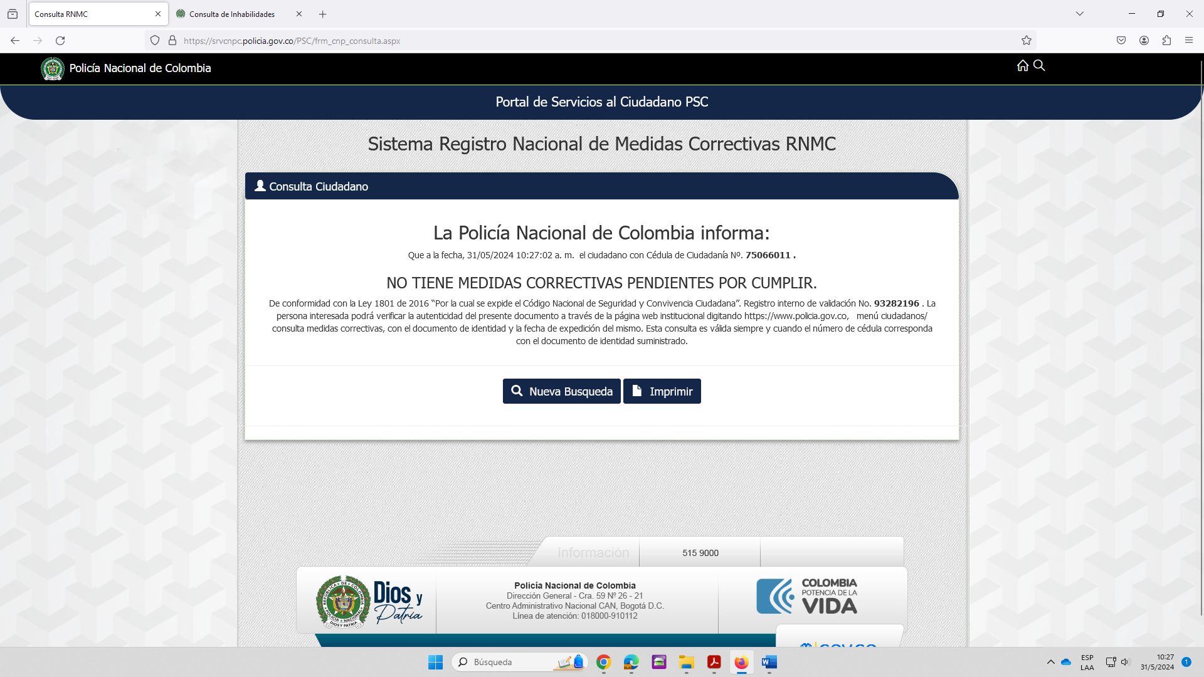

Consulta de Inhabilidades
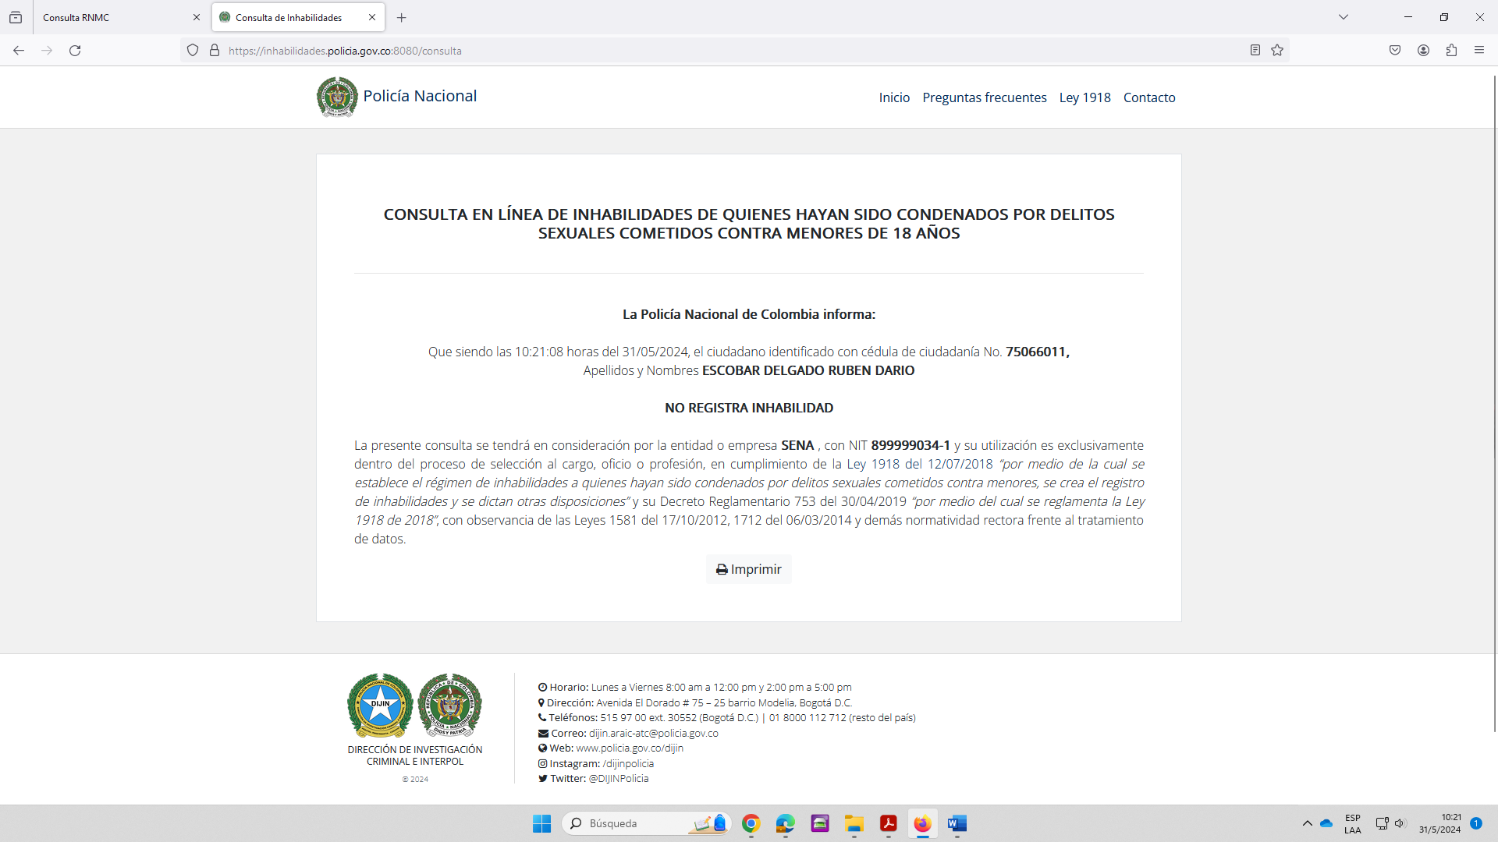

Verificación de Certificado Cámara y Comercio d
(Registro Único Empresarial y Social -RUES)
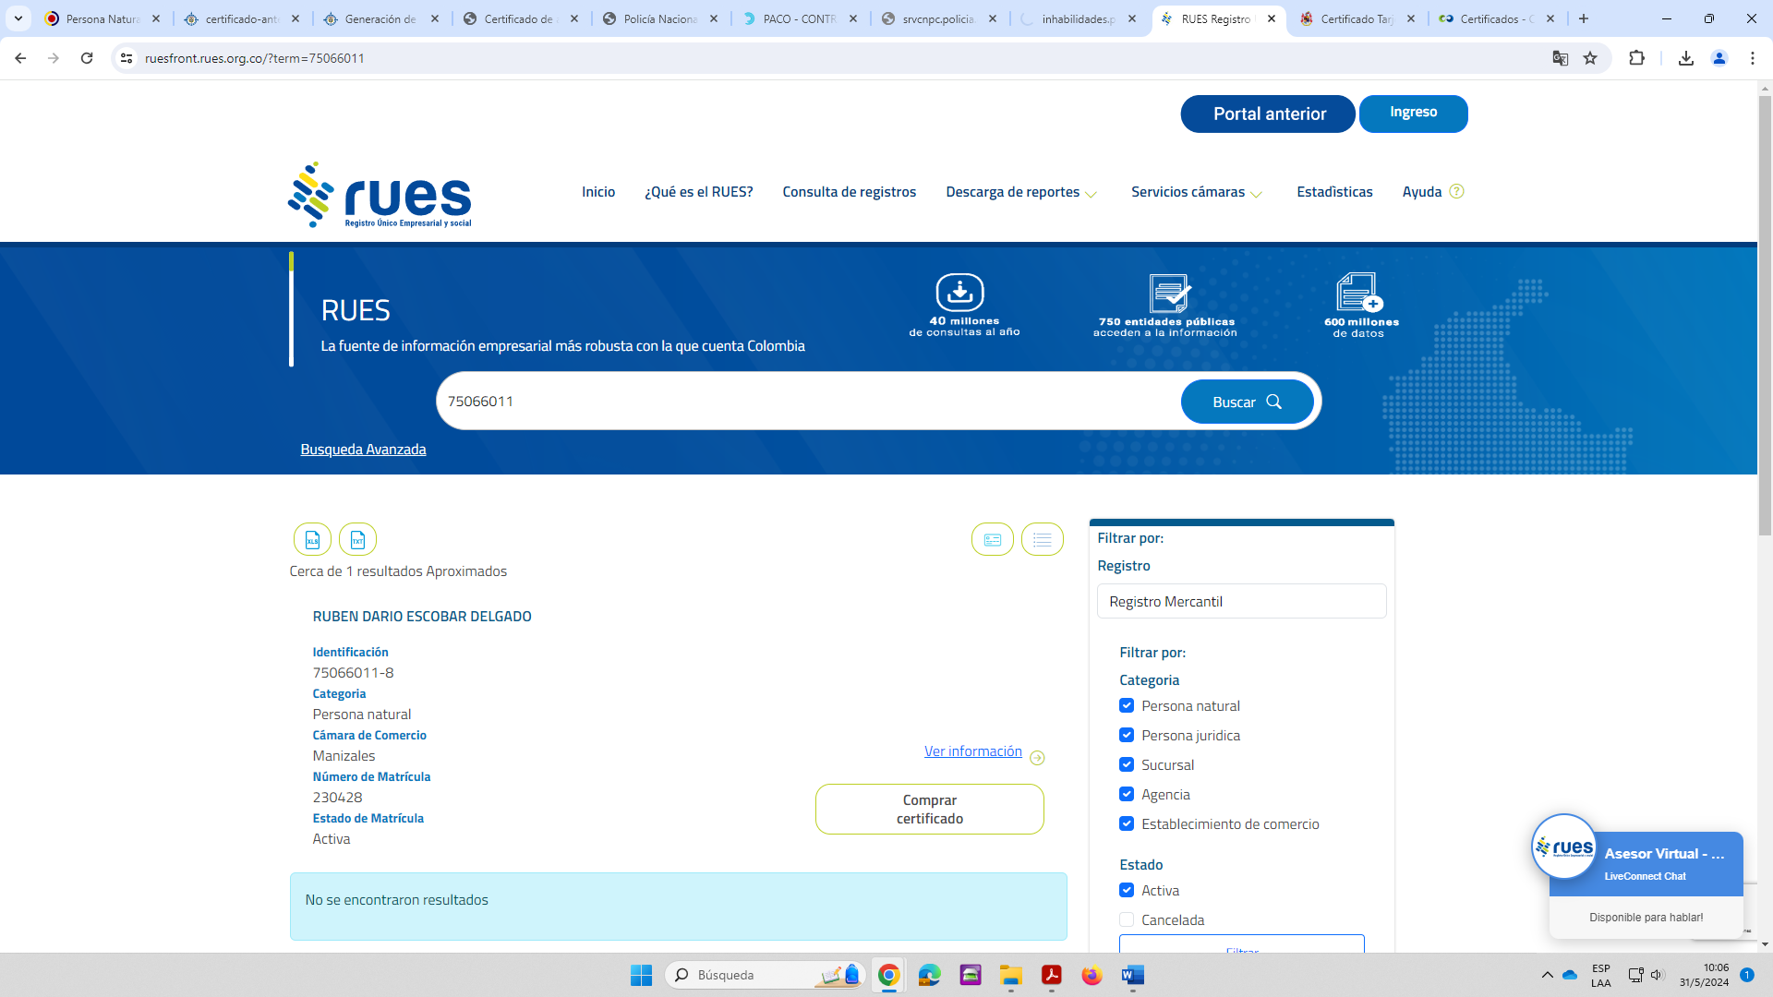Ce
Libreta Militar


